Әлки районы мәчетләрендә 3 сәгать 10 минутта Корбан гаете вәгазе укылачак
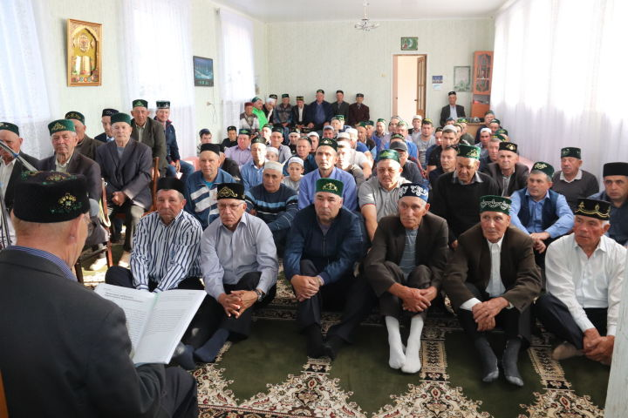
Әссәләмүгаләйкүм вә рахмәтуллаһи вә бәрәәкәтүһ, хөрмәтле дин кардәшләребез!
9 нчы июль көнне мәчетләребездә иртәнге 3 сәгать 10 минутта Корбан гаете вәгазе, 3 сәгать 40 минутта гает намазы укылачак.
Корбан гаете мөбарәк булсын! Аллаһы Тәгалә барлык яхшы гамәлләребезне, чалыначак корбаннарыбызны кабул итеп, гыйбадәтләребез өчен савапларын арттырып, ике дөньяда да Үзенең чиксез мәрхәмәтен насыйп итсә иде. Илләребезгә тынычлык, гаиләләребезгә иминлек, бәхет-сәгадәт насыйп әйләсен.

